**Сценарий праздника ко Дню учителя**

За долгие годы своего существования наш традиционный праздник «накопил» множество стихотворных и прозаических поздравлений и «подводок» к концертным номерам. Из года в год они «кочуют» из сценария в сценарий. И сложно придумать что-то новое, оригинальное.

Однако можно подготовить несколько **деталей-сюрпризов**, которые сделают традиционное мероприятие ярким и запоминающимся.

Предлагаю Вашему вниманию сценарий праздника с **сюрпризами** для педагогов.

**Сюрприз 1**

Ученики заранее пишут адресные поздравления своим учителям на листочках-стикерах. Стикеры крепятся к стенду, который размещен при входе

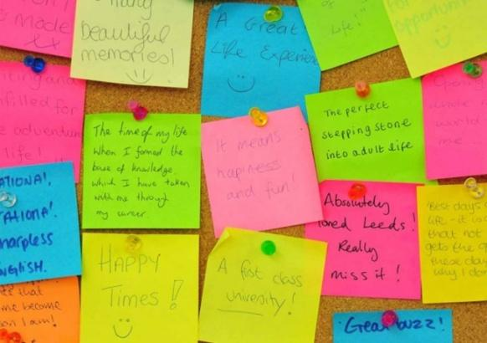

Встречая педагогов у входа, дети из самой старшей группы (выпуск в это учебном году) предлагают учителям снять со стенда адресованные им поздравления.

**Проведение праздника**

**Сюрприз 2**

Зал украшен букетами из «живых» (естественно, опавших, но еще не высохших) осенних листьев клёна и веток рябины. Они повсюду: на стенах, в вазах на подоконниках, на сцене - желтые, красные, багряные. Зал выглядит ярко и празднично. Пахнет осенью.

**Звучат фонфары**

**Вед.1**:Здравствуй, Домисолька.

**Вед.2:** Здравствуйте, дорогие педагоги, наши юные артисты и гости нашего праздника.

**Вед.1**: Милые учителя! От всей души поздравляем вас с праздником – Днем Учителя.

**Вед.2:**

Пусть осень на дворе уж целый месяц,  
Сегодня вдруг повеяло весной,  
Цветы цветут сегодня в каждом сердце:  
Преподаватель – нынче праздник твой!

**Вед.1:**

Путь педагога – это не ошибка,  
Ведь это не работа, а судьба,  
Сегодня вся любовь, все взгляды и улыбки,  
Сегодня, все, что есть на свете – для тебя!

**Вед.2:** Слово предоставляется директору И.Н. Жиганову и художественному руководителю О.Л. Юдахиной

…………………..

**Вед.1:**Нет учителя без учеников. А это значит, что сегодняшний праздник не только их, но и всех, кто учился и учится. Учились все: наши дедушки и бабушки, мамы и папы и даже вы, наши уважаемые педагоги. Получается, что День учителя – всенародный праздник.

**Вед.2:**

Прекрасными маршрутами познанья  
Мы совершаем жизненный поход  
От букваря до тайны мирозданья,  
От школьных парт до солнечных высот.

**Вед.1:**

И в этом беспрерывном восхожденье,  
Как проводник, внимателен и строг,  
Ведет путем труда и вдохновенья  
Товарищ и наставник – ПЕДАГОГ.

**Песня**

**Поздравление группы Подготовительная:**

**Песня-поздравление………**

**Вед.1:**

День учителя — это праздник особенный. Сегодня его празднует каждый человек, потому что кем бы он ни был — президентом, моряком, водителем, врачом, музыкантом, — прежде всего он чей-то бывший ученик.

**Вед.2:**

Учили в детстве мы, друзья,  
Наш алфавит от А до Я...   
Большая сила в буквах есть,  
Когда мы можем их прочесть. 

**Вед.1:**

Давайте поиграем: назовём некоторые буквы алфавита и вспомним те качества, которым нас учит школа. Например, А – аккуратность… Какая следующая буква? Какое качество человека вы можете назвать на букву «Б»?

**Сюрприз 3**

Игра с залом. На экране - презентация. Слайды открываются постепенно, после того, как прозвучал ответ из зала.

   **и т.д.**

**Фоном звучит музыка «Школьное попурри»**

**Вед.1:**

Вы нам дарите свою силу,   
Открываете даль и высь!   
Много слов сказать мы могли бы,   
Но в одно большое **«спасибо»**  
Все они сегодня слились.

**Вед.2:**

**Эта песня звучит для вас.**

**Поздравление группы Нотки:**

**Песня-поздравление………**

**(на мотив песни "Улыбка " из кинофильма "Карнавальная ночь")**

https://xn--j1ahfl.xn--p1ai/data/images/u163764/t1504938861ae.pngЕсли вам порою грустно и печально,

Если в вашей группе кто-нибудь шалит,

Это не нарочно и не специально,

Просто в нас энергия бурлит.

**Припев:**

Так давайте все волнения

Позабудем в этот час.

И хорошее настроение

Не покинет больше вас.

Если на занятиях плохо отвечаем,

Если забываем правила учить,

Мы ведь по заслугам тоже получаем,

Но умеем огорченье скрыть.

**Припев:**

**Поздравление группы Бемолька:**

**Песня-поздравление……**

**На мотив песни из к/ф «Буратино»**

**Поздравление группы Секунда:**

**Песня-поздравление………**

**На мотив песни из к/ф «Приключения электроника»**

**Сюрприз 4**

Праздничная шуточная лотерея-гаданье (необходимо приготовить билеты и предсказания для каждого присутствующего педагога)

**Вед.1.:**

В среде учителей существует древнее поверье, что все предсказанья, сделанные в этот день, сбываются! Проверим?

**Вед.2:**

Проверим! И сейчас мы предлагаем вам праздничную лотерею с предсказанием вашей судьбы. Просим педагогов вытащить билетик! (ведущий обходит зал, подходя к каждому педагогу)

**(музыка фон)**

№1 – **Пуговка**- Вам в этом месяце подарят что-то красивое из одежды

№2 - **Колёсико** - в этом месяце Вы выиграете машину, если купите лотерейный билет.

№3 – **Цветок** - в этом месяце Вы станете ещё милее и красивее

№4 – **Конфета** - Вас в этом месяце Вас ожидает сладкая-пресладкая жизнь

№5 - **10 копеек** – Вас ожидает прибавка в зарплате

№6 - **Лавровый лист** - Вас ожидают большие успехи в работе

№7 - **Географическая карта**- в этом месяце Вас ожидает путешествие

№8 - **Перчик** - будьте внимательны, можете поссориться с подругой

№9 - **Пустышка**- в этом году у Вас будет прибавление в семье

№10 - **Сердечко** - Вас ожидает в этом месяце романтическое приключение

№11- **Колечко** - в этом году Вы обязательно побываете на свадьбе

№12 - **Корона**- мы поздравляем Вас, сегодня Вы - королева нашего праздника!

№13 – **Снег (на голову)** – внезапная проверка

№14 – **Макаронные изделия –**будьте осторожны,Вас ожидает много ложных обещаний

№15 – **Зонт** - в вашей семье Вас ожидает только хорошая погода

№16 – **Ложка**– ждите гостей

№17 – **Шуба** – ждите холодной зимы

№18 – **Губы** – Увы! Ваши надежды не оправдаются

№19 – **Лопата** – в этом году Вы обязательно отыщете клад!

**Вед.1:**

**А теперь творческий сюрприз от гр Терция**

**Поздравление группы Терция:**

**Песня-поздравление………**

**Вед.2:**

**Поздравление группы Ритмики:**

**Для Вас исполняется сценка.**

**Сценка.**

**Звучит музыка Г.В. Свиридова "Время, вперед". Появляются кинооператор (где-нибудь в стороне) и репортер с микрофоном.**

**Репортёр:** Здравствуйте, дорогие друзья! Вас приветствует новостная телепрограмма «Время». Мы ведем свой репортаж из Детского музыкального театра домисолька. Все понимают, что для каждого из нас значит образование, какое важное место занимает оно в умах нашего правительства. Ощущается каждодневная забота президента, Думы, губернатора об учреждениях образования и учениках…

**Репортёр:**Мы беседуем с директором Домисольки. (Пародийную роль директора с несколько карикатурной внешностью исполняют дети.)

Познакомьтесь... В чем особенность вашего Театра?

**Директор**. М-м-м... Надо подумать.

**Репортёр:**Подумайте. У вас есть любимые ученики?  
**Директор:**(Пожимает плечами). Кто ж вам правду скажет!  
**Репортёр:**А любимая группа?

**Директор:**Ну-у-у-у-у, милые вы мои…

**Репортёр:** Спасибо большое за интересное интервью. Пойдемте-ка по коридорам Домисольки. **(Вбегает ученик с огромным рюкзаком с логотипом Домисолька)**. А вот и ученик! Вы только посмотрите, как ему тяжело, он прибежал в Театр из Школы, он сгибается под тяжестью учебников, тетрадей! Бедняжка! Мы немедленно пошлем запрос депутатам Думы о перегрузке детей.

**(Директор помогает ребенку поставить рюкзак на стол и начинает (чтобы только всем было видно) вытаскивать из него огромную бутылку «Фанты», большой пакет чипсов, плейер, диски, наушники...)**  
**Директор:** А где же книги, тетради?

**Ученик:** А вот! (В руках маленькая записная книжка.)

**Директор: (иронично)** Молодец!

**Репортёр:** Как Вы видите, это школа радости и счастливого детства! А мы прощаемся с вами. До новых встреч в эфире!

**Вед.1:** Спасибо ребятам за поздравление. А мы продолжаем.

**Поздравление группы Септима:**

**Песня-поздравление………**

**Вед.2:** Шуточное стихотворение «Можно и нельзя» вам прочтёт …

**Чтец группа Форте:**

Растолкуйте мне друзья:

Почему мне все нельзя?

Петь нельзя на физкультуре,

Прыгать на литературе,

Есть нельзя мне на труде,

Спать нельзя совсем нигде.

Мне на то сказала Лена:

— Глупый ты, как из полена!

Можно есть и можно петь,

Прыгать, спать, в окно глядеть,

И болтать с подружкой можно,

Только очень осторожно,

Незаметно, тихо-тихо…

Я воскликнул: «Ты — трусиха!

Я ж не глупый, смелый я!

Потому мне все нельзя!»

Елена Дюк

**Поздравление группы Стокатто:**

**Песня-поздравление………**

**Вед.1:** Спасибо ребятам за поздравление. А мы продолжаем.

**Чтец группа Интервал:**

Каждый выбирает для себя  
женщину, религию, дорогу.  
Дьяволу служить или пророку —  
каждый выбирает для себя.

Каждый выбирает по себе  
слово для любви и для молитвы.  
Шпагу для дуэли, меч для битвы  
каждый выбирает по себе.

Каждый выбирает по себе.  
Щит и латы. Посох и заплаты.  
Мера окончательной расплаты.  
Каждый выбирает по себе.

Каждый выбирает для себя.  
Выбираю тоже — как умею.  
Ни к кому претензий не имею.  
Каждый выбирает для себя.

Юрий Левитанский

**Вед.2:**

Вот и Вы когда-то выбрали для себя дорогу. Эта дорога привела Вас в школу. Кто-то прошёл по этой дороге уже целую жизнь, а кто-то только вступил на неё. Мы подготовили для Вас слайд-шоу, которое назвали «Дорога жизни». Давайте вместе его посмотрим…

**Сюрприз 5**

Слайд-шоу для педагогов о педагогах.

Приглашение на сцену и поздравление педагогов

**Вед.1:**

Мы встречаем в Домимсольке

Светлый праздник учителей.

Вы примите, дорогие,

Поздравленья от всех детей!

**Вед.2:**

За ласку, доброту, заботу,

Хотим мы всех благодарить.

Собрать бы все цветы на свете

И вам сегодня подарить!

**Сюрприз 6**

Вручаются подарки всем педагогам («Дети - цветы жизни» - поделка, сделанная своими руками)

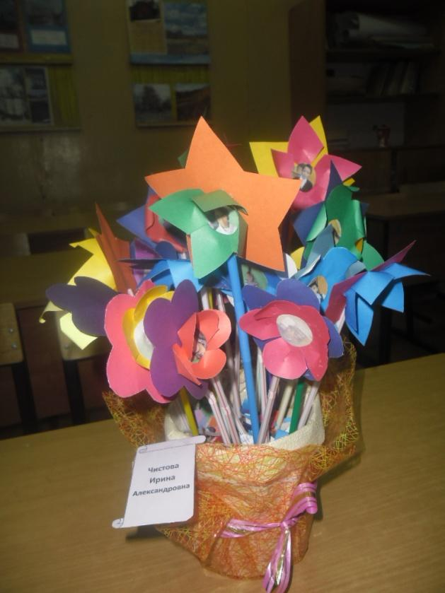 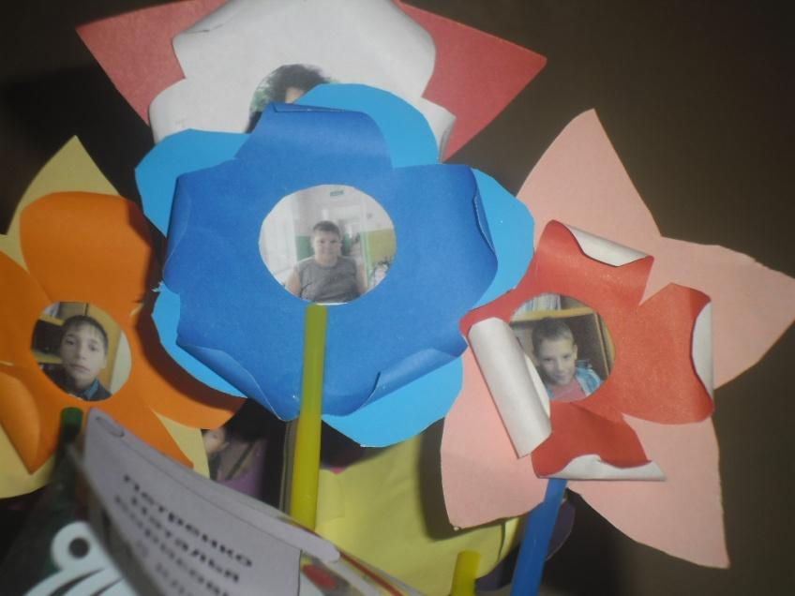

**Вед.1:**

И в заключение нашего праздника для Вас поздравительный видеоролик.

**Сюрприз 7**

Поздравительный видеоролик с поздравлениями и пожеланиями детей и родителей Домисольки

**Вед.2:**

Всем спасибо за внимание. Наш праздничный концерт окончен.